三、需求规格说明书

1．引言 1

1.1编写目的 1

1.2项目背景 2

1.3定义 2

1.4参考资料 2

2．任务概述 2

2.1目标 2

2.2运行环境 2

2.3条件与限制 2

3．数据描述 2

3.1静态数据 2

3.2动态数据 2

3.3数据库介绍 2

3.4数据词典 2

3.5数据采集 2

4．功能需求 2

4.1功能划分 2

4.2功能描述 2

5．性能需求 2

5.1数据精确度 2

5.2时间特性 2

5.3适应性 2

6．运行需求 2

6.1用户界面 2

6.2硬件接口 2

6.3软件接口 2

6.4故障处理 2

7．其它需求 2

# 1．引言

## 1.1编写目的

根据我系学生管理的实际情况和特点，为了减少在系学生管理活动中管理者的工作强度，提高我系学生管理信息化建设的水平，现模拟开发一套“计算机系学生管理信息系统”。为明确软件需求、安排项目规划与进度、组织软件开发与测试，撰写本文档。本文档供项目经理、设计人员、开发人员参考。

为明确软件需求、安排项目规划与进度、组织软件开发与测试，撰写本文档。

本文档供项目经理、设计人员、开发人员参考。

## 1.2项目背景

## 该项目的委托单位为北京交通大学软件学院；开发单位为北京交通大学软件学院；主管部门为北京交通大学软件学院。该软件与其他系统不存在关系。

## 1.3定义

## 本软件属于小型数据库管理信息系统。学生管理主要是指计算机系学生的日常生活和学习的量化式管理，即将学生日常行为和主要学习的过程通过数字进行量化考核，以方便对于学生综合能力的实际测评，从而促进学生全面发展，在学生中树立公平合理的竞争氛围。

## 1.4参考资料

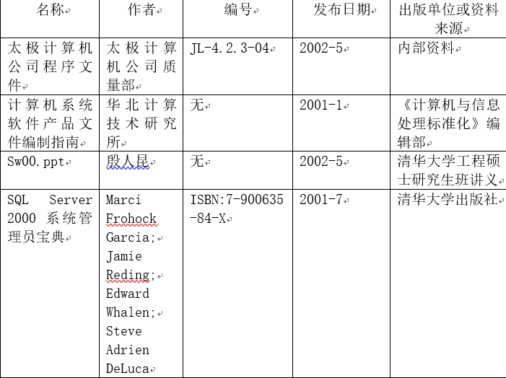

# 2．任务概述

## 2.1目标

本系统要求：

• 能够存储一定数量的学生基本信息,并方便有效的进行相应的试题数据操作和管理；

• 能够对一定数量的与学生生活、学习相关的信息，并且进行相应的信息存储与管理；

• 能够对要求的产生的试卷打印输出；

• 能够提供一定的安全机制

## 2.2运行环境

操作系统：Microsoft Windows 2000 Advanced Server

支持环境：IIS 5.0

数 据 库：Microsoft SQL Server 2000

## 2.3条件与限制

1、软、硬件条件：在局域网和视窗操作系统下，完成本软件的设计工作。

2、软件运行假定：操作人员可以对一般的视窗操作系统下的应用软件进行熟练操作；软件维护者具有一般的数据库知识。

3、限制：对于非注册用户和外网用户的屏蔽。

# 3．数据描述

## 3.1静态数据

（1）学生——对应报表学生基本情况登记表

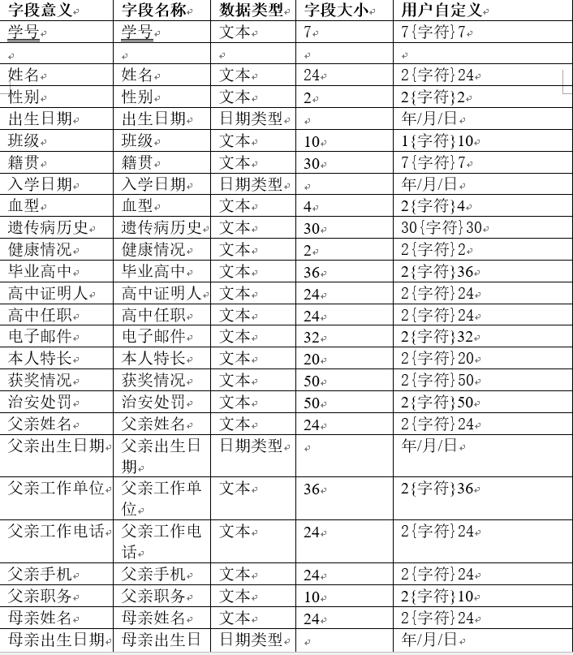

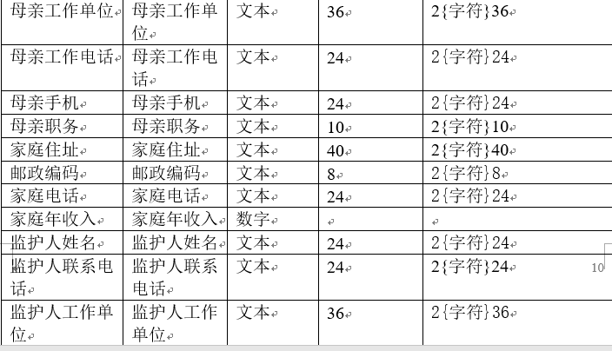

静态数据说明：

✓ 学生号：必须是8位，如16301140表示16级，30（表示具体的学院编码）软件学院，140（表示学生学号）140号学生。

✓ 姓名：：见表

✓ 性别：[男｜女]

✓ 班级：见表

✓ 出生日期：年+月+日

✓ 籍贯：见表

✓ 入学日期：年+月+日

✓ 血型：[A｜B｜AB｜O]

✓ 遗传病历史：见表

✓ 健康情况：[优｜良｜一般｜差]

✓ 毕业高中：见表

✓ 高中证明人：见表

✓ 高中任职：见表

✓ 电子邮件：见表

✓ 本人特长：见表

✓ 获奖情况：见表

✓ 治安处罚：见表

✓ 父亲姓名：见表

✓ 父亲出生日期：年+月+日

✓ 父亲工作单位：见表

✓ 父亲工作电话：见表

✓ 父亲手机：见表

✓ 父亲职务：见表

✓ 母亲姓名：见表

✓ 母亲出生日期：年+月+日

✓ 母亲工作单位：见表

✓ 母亲工作电话：见表

✓ 母亲手机：见表

✓ 母亲职务：见表

✓ 家庭住址：见表

✓ 邮政编码：见表

✓ 家庭电话：见表

✓ 家庭年收入：见表

✓ 监护人姓名：见表

✓ 监护人联系电话：见表

✓ 监护人工作单位：见表

✓ 监护人与本人关系：见表

（2）学生住宿信息表，校纪处分表，日常行为考核表，——对应报表学生日常行为考核表

宿舍表

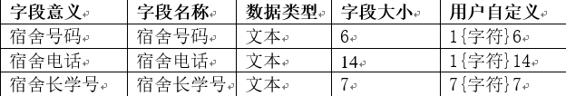

日常行为考核表

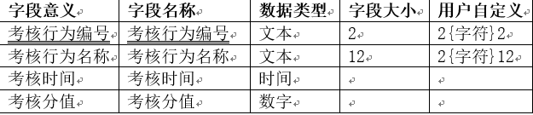

静态数据说明：

宿舍违纪名称：必须是卫生检查、晚归、点蜡、违规用电、违反校记情况；即[卫生检查｜晚归|点蜡|违规用电|违反校记情况]；

✓ 卫生检查——该信息来自于宿舍卫生检查表；

✓ 晚归——处罚分值-1；

✓ 点蜡——处罚分值-1；

✓ 违规用电——处罚分值-1；

✓ 违反校记情况——该信息来自于学院学生管理手册之行政处理相应规定；

考核行为编号：必须是[W1|W2|W3|W4|W5]

✓ 命名为W1——卫生检查；

✓ 命名为W2——晚归；

✓ 命名为W3——点蜡；

✓ 命名为W4——违规用电；

✓ 命名为W5——违反校记情况

根据W5的情况，应该增加校记处分表

校记处分表

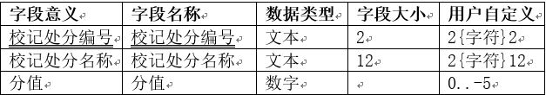

静态数据说明：

校记处分编号：必须是[C1|C2|C3|C4|C5|C6]

✓ 命名为C1——警告，处罚分值-1；

✓ 命名为C2——严重警告，处罚分值-2；

✓ 命名为C3——记过，处罚分值-3；

✓ 命名为C4——记大过，处罚分值-4；

✓ 命名为C5——留校查看，处罚分值-5；

✓ 命名为C6——开除（不参与量化）

校记处分名称：必须是[警告｜严重警告|记过|记大过|留校查看|开除]；

（3）宿舍考核内容表，考核等级分值表——对应报表宿舍卫生检查表

宿舍考核内容表

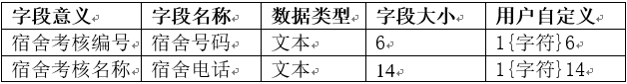

静态数据说明：

宿舍考核名称：必须是[床铺｜地面|电灯|窗户|鞋帽|书籍|衣物]；

宿舍考核编号：必须是[S1|S2|S3|S4|S5|S6]

✓ 命名为S1——床铺；

✓ 命名为S2——地面；

✓ 命名为S3——电灯；

✓ 命名为S4——窗户；

✓ 命名为S5——鞋帽；

✓ 命名为S6——书籍；

✓ 命名为S7——衣物；

注意：此时为了将以上7种情况分别进行量化考核（每种考核都是好|中|差三种），排列为21种可能性；

两种方案：

1、 将21种全部放置到宿舍考核内容表中；

2、 另外建立考核等级分值表

我们选择2套方案；

建立考核等级分值表

考核等级分值表

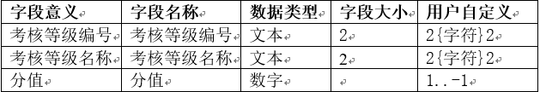

分值 分值 数字 1..-1

宿舍考核名称：必须是[好｜中|差]；

宿舍考核编号：必须是[D1|D2|D3]；

✓ 命名为D1——好，处罚分值1；

✓ 命名为D2——中，处罚分值0；

✓ 命名为D3——差，处罚分值-1；

（4）班级表——对应报表班级情况表

班级表

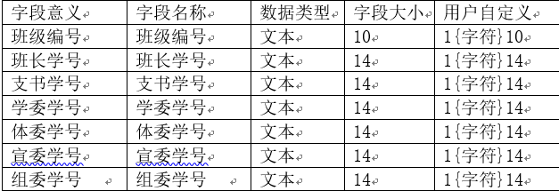

静态数据说明：

班级编号对应各班号，职务号码对应于各个学生；

（5）课程表——对应成绩表

课程表

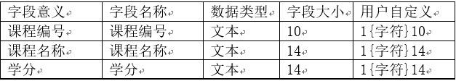

静态数据说明：

课程编号对应教务处课程统一编号和对应的学分；

（6）第二课堂表——对应学生第二课堂登记表

第二课堂登记表

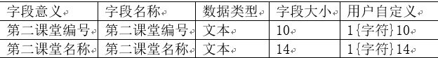

静态数据说明：

第二课堂名称：必须是[文艺表演|体育活动|研讨活动|组织活动|社会活动|学习活动]；

第二课堂编号：必须是[K1|K2|K3| K4|K5|K6]；

✓ 命名为K1——文艺表演；

✓ 命名为K2——体育活动；

✓ 命名为K3——研讨活动；

✓ 命名为K4——组织活动；

✓ 命名为K5——社会活动；

✓ 命名为K6——学习活动；

注意：以上的每一种活动都是分值为1分；

（7）组织发展内容表——对应学生组织发展登记表

组织发展内容表

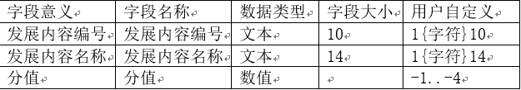

静态数据说明：

发展内容名称：必须是[思想汇报|组织谈话|组织活动]；

发展内容编号：必须是[Z1|Z2|Z3]；

✓ 命名为Z1——思想汇报；

✓ 命名为Z2——组织谈话；

✓ 命名为Z3——组织活动；

注意：以上的每一种活动都是分值为1分；

（8）课堂纪律内容表——对应课程表

课堂纪律内容表

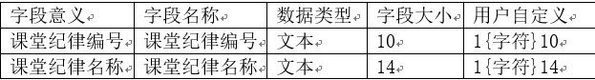

静态数据说明：

发展内容名称：必须是[吃东西|说话|冲突|打闹|迟到|早退|旷课]；

发展内容编号：必须是[C1|C2|C3|C4]；

✓ 命名为C1——吃东西，分值-1；

✓ 命名为C2——说话，分值-2；

✓ 命名为C3——打闹，分值-3；

✓ 命名为C4——冲突，分值-4；

✓ 命名为C5——迟到，分值-1；

✓ 命名为C6——早退，分值-1；

✓ 命名为C7——旷课，分值-3；

## 3.2逻辑结构设计

一、初级E——R图

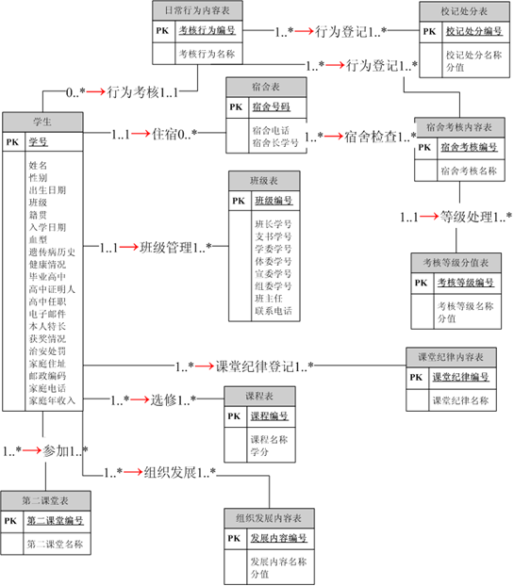

二、准E——R图

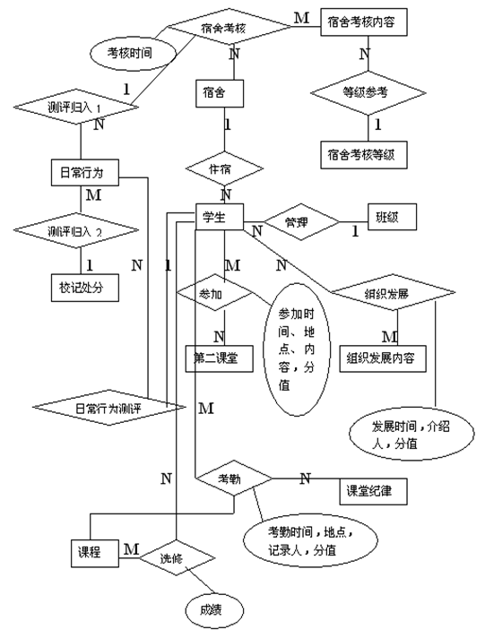

三. 关系的归并以及建立数据模型

（一）实体分析

根据实际情况，得到下面的实体

1. 学生（学号，姓名，性别，出生日期，班级，籍贯，入学日期，血型，遗传病历史，健康情况，毕业高中，高中证明人，高中任职，电子邮件，本人特长，获奖情况，治安处罚，父亲姓名，父亲出生日期，父亲工作单位，父亲工作电话，父亲手机，父亲职务，母亲姓名，母亲出生日期，母亲工作单位，母亲工作电话，母亲手机，母亲职务，家庭住址，邮政编码，家庭电话，家庭年收入，监护人姓名，监护人联系电话，监护人工作单位，监护人与本人关系）

2. 宿舍（宿舍号码，宿舍电话，宿舍长学号）

3. 日常行为考核表（考核行为编号，考核行为名称，考核时间，考核分值）

4. 校记处分表（校记处分编号，校记处分名称，分值）

5. 宿舍考核内容表（宿舍考核编号，宿舍考核名称）

6. 考核等级分值表（考核等级编号，考核等级名称，分值）

7. 班级表（班级编号，班长学号，支书学号，学委学号，体委学号，宣委学号，组委学号，班主任，联系电话）

8. 课程表（课程编号，课程名称，学分）

9. 组织发展表（发展内容编号，发展内容名称，分值）

10. 第二课堂登记表（第二课堂编号，第二课堂名称）

11. 课堂纪律内容表（课堂纪律编号，课堂纪律名称）

（二）关系分析

1. 住宿（1：N）：将1端归并入多端

学生（学号，姓名，性别，出生日期，班级，籍贯，入学日期，血型，遗传病历史，健康情况，毕业高中，高中证明人，高中任职，电子邮件，本人特长，获奖情况，治安处罚，父亲姓名，父亲出生日期，父亲工作单位，父亲工作电话，父亲手机，父亲职务，母亲姓名，母亲出生日期，母亲工作单位，母亲工作电话，母亲手机，母亲职务，家庭住址，邮政编码，家庭电话，家庭年收入，监护人姓名，监护人联系电话，监护人工作单位，监护人与本人关系，宿舍号码）

2. 等级参考（1：N）：将1端归并入多端

宿舍考核内容表（宿舍考核编号，宿舍考核名称，考核等级编号）

3. 宿舍考核（M：N）：独立成表

宿舍考核（宿舍号码，宿舍考核编号，考核时间，考核成绩）

进一步转换：

宿舍考核（宿舍考核号，宿舍号码，宿舍考核编号，考核时间，考核成绩）

4. 测评归入1（1：N）：将1端归并入多端

日常行为考核表（考核行为编号，考核行为名称，考核时间，考核分值，宿舍考核号）

5. 测评归入2（1：N）：将1端归并入多端

日常行为考核表（考核行为编号，考核行为名称，考核时间，考核分值，宿舍考核号，校记处分编号）

6. 日常行为测评（1：N）：将1端归并入多端

日常行为考核表（考核行为编号，考核行为名称，考核时间，考核分值，宿舍考核号，校记处分编号，学号）

7. 参加（M：N）：独立成表

课外活动测评表（学号，第二课堂编号，时间，地点，内容，分值）

8. 选修（M：N）：独立成表

选修（学号，课程号，成绩）

9. 考勤（M：N）：独立成表

考勤（学号，课堂纪律编号，考勤时间，地点，记录人，分值）

10. 组织发展（M：N）：独立成表

组织发展（学号，发展内容编号，介绍人，活动时间，分值）

## 3.3数据库介绍

## 3.4数据词典

1. 数据源点及汇点描述：

名称：计算机用户

简要描述：拥有对于试卷进行维护的基本权限

有关数据流：用户身份；所答题目

2. 加工逻辑词条描述：

① 加工名：用户身份判别

加工编号：１

简要描述：检验用户身份、是否可以出题、是否可以答题，是否可以查询题目，是否可以考试

数据流：用户信息表

输出数据流：用户错误信息，用户权限信息

加工逻辑： IF　用户登记入库错误　THEN

　　　　　　　　发出“用户身份错误”

　　　　　 ELSE

　　　　　　　　发出“进入相应的身份模块”

　　　　　 ENDIF

② 加工名：出题系统模块

加工编号：２

简要描述：以教师或者是管理员身份进入系统后，将“答案信息”登记到“答案表”中，完成后将试题信息和答案信息递交学生；或者可以对答案信息进行数据维护。

输入数据流：试题表，答案表

输出数据流：答案表

加工逻辑：将试题信息读入到该模块后，将答案信息写入答案表，并将答案表递交学生；

③ 加工名：学生答题系统模块

加工编号：3

简要描述：以学生身份进入系统后，将“答案信息”和“试卷信息”读入到该模块中，学生在规定的时间内完成后将答题信息写入到解答表里，为阅卷作好准备。

输入数据流：试题表，答案表

输出数据流：解答表

加工逻辑：将“答案信息”和“试卷信息”读入到该模块中，学生在规定的时间内完成后将答题信息写入到解答表里

④ 加工名：阅卷系统模块

加工编号：4

简要描述：学生完成答题后，将“答案信息”和“解答信息”读入到该模块中进行比对，得出相应的比例成绩。或者以学生、教师、管理员身份进入系统后，可以进行成绩查询。

输入数据流：解答表，答案表

输出数据流：成绩表

加工逻辑： 学生完成答题后，将“答案信息”和“解答信息”读入到该模块中进行比对，得出相应的比例成绩。

# 4．功能需求

## 4.1功能划分

1. 总模块流程

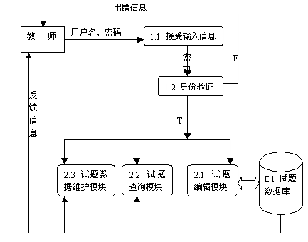

2.二层数据流图

2.1 编辑模块

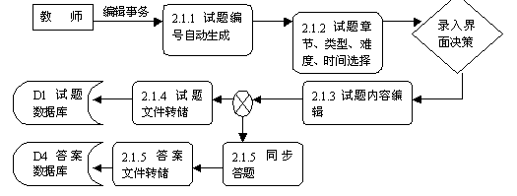

2.2 查询模块

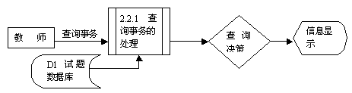

2.3 数据维护模块

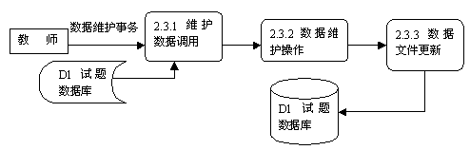

## 4.2功能描述

# 5．性能需求

# 1、高吞吐量 满足高并发下的大数据量交互需求，满足数据备份或ETL过程的大数据量迁移。具体需求信息获取参照以上数据库应用需求。

# 2、负载均衡 满足高并发下数据库的负载均衡能力，需求分析需要收集数据库的部署架构、负载均衡策略等数据信息。

# 3、读写分离 获取需求的要点是明确哪些是写节点，哪些是读节点，并且切换的策略什么，数据同步的策略是什么。

# 4、分区分片（分库分表） 获取需求的要点是把握数据的垂直切换和水平分库概念。明确需要对哪些数据块进行切分，分别分散到哪几台数据库主机上；需要对哪些大表进行数据水平切分，并且分布到哪些DB或table中。通过需求分析，做出数据切分的合理性判断，以及做出系统可测性的判断。

# 5、高并发 根据以上的数据库应用需求，进一步制定数据库的高并发需求，估算出单台数据库的API接口压力和需要满足的并发能力。

# 6、高可用性 高可用性可能也综合涉及到数据的多项能力，主要应用的是集群技术，HA容错及互备技术，体现的是无故障运行。获取需求的要点是明确高可用性技术架构，了解HA采用的工作方式，以及掌握故障切换方法和数据一致性验证需求。

# 6．运行需求

## 6.1用户界面

满足将需要显示、修改、增加、删除的数据以表的形式完整的呈现于用户界面上

## 6.2硬件接口

需要Windows操作系统的IIS进行系统发布，与数据库的连接可以采用ADO或者ODBC的连接请求方式。

## 6.3软件接口

## 6.4故障处理

# 7．其它需求